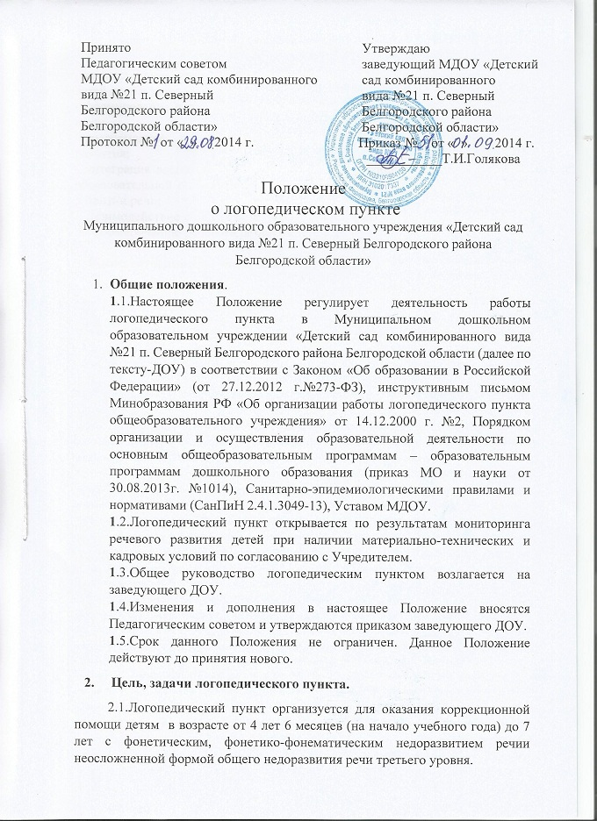

2.2. Основными задачами работы логопедического пункта являются:
- осуществление необходимой коррекции нарушений звукопроизношения у детей дошкольного возраста;
- формирование и развитие фонематического слуха у детей с нарушениями речи;
-своевременное предупреждение и преодоление трудностей речевого развития;
- интеграция воспитания и обучения в условиях общеразвивающей группы образовательной организации с получением специализированной помощи в развитии речи;
- взаимодействие с педагогами и родителями (законными представителями) по формированию речевого развития детей.

3. Комплектование логопедического пункта
3.1. Комплектование логопедического пункта осуществляется на основании заключений территориальной ПМПК и ПМПк ДОУ по разновозрастному принципу из числа воспитанников с нарушениями речи, посещающих ДОУ и письменного согласия родителей (законных представителей) для зачисления детей на логопедический пункт (заявления) в срок до 15 сентября текущего года.
3.2. Выпуск детей из логопедического пункта осуществляется в течение учебного года по результатам обследования учителем – логопедом и заключения ПМПк ДОУ, оформляется приказом заведующего. Списки детей, посещающих логопедический пункт, подлежат корректировке в течение учебного года. Прием детей на освободившееся место на логопедическом пункте производится в течение учебного года на основании заключений ПМПк и письменного согласия родителей (законных представителей).
3.3. На логопедический пункт зачисляются дети, имеющие нарушения в речевом развитии: фонематические, фонетико-фонематические. Допускается пребывание на логопункте детей с ОНР- Ш уровня.
3.4. Общее количество воспитанников на логопедическом пункте не должно превышать 25 человек.
3.5. Не подлежат приёму на логопедический пункт дети, имеющие:
- тяжёлое, стойкое нарушение речи;
- ОНР— I, II уровней.

4. Организация деятельности логопедического пункта
4.1. Основными формами организации работы с детьми, имеющими нарушения речи, на логопедическом пункте являются индивидуальные и подгрупповые коррекционно – развивающие занятия (в соответствии с циклограммой работы учителя – логопеда).
4.2. Индивидуальные и подгрупповые занятия с детьми на логопедическом пункте проводятся ежедневно в соответствии с расписанием, утвержденным приказом заведующего. Допускается проведение занятий в первую и вторую половину дня в соответствии с требованиями СанПин.
4.3. Периодичность индивидуальных и подгрупповых занятий, наполняемость подгрупп зависит от характера нарушения речевого развития. Периодичность групповых и индивидуальных занятий определяется тяжестью нарушения речевого развития:
- с обучающимися, имеющими общее недоразвитие речи (ОНР), не менее трех раз в неделю;
- с обучающимися, имеющими фонетико-фонематическое или фонематическое недоразвитие речи, не менее двух-трех раз в неделю;
- с обучающимися, имеющими фонетический дефект, не менее одного-двух раз в неделю.
4.4. Начало и продолжительность учебного года на логопедическом пункте соответствует продолжительности учебного года в ДОУ.
4.5. Общая продолжительность пребывания ребенка на логопедическом пункте зависит от индивидуальных особенностей детей и составляет: от 3 до 6 месяцев - с детьми, имеющими фонетические нарушения речи, 1 год - с детьми, имеющими фонетико-фонематические нарушения речи, 2 года - ОНР III уровня.
4.6. Ответственность за обязательное посещение воспитанниками занятий несут родители (законные представители), учитель-логопед, воспитатель группы, которую посещает ребенок.

5. Участники коррекционно-образовательного процесса
5.1. Участниками коррекционно-образовательного процесса на логопедическом пункте являются ребенок, родители (законные представители), учитель-логопед, педагог-психолог.
5.2. Учитель-логопед взаимодействует с воспитателями, узкими специалистами ДОУ, специалистами ПМПк, специалистами районной ПМПК.
5.3. На должность учителя-логопеда назначаются лица, имеющие высшее дефектологическое образование ("Логопедия"), или лица, имеющие высшее педагогическое образование и прошедшие курсы переподготовки по специальности "Логопедия".

5.4. Учитель-логопед имеет право:
- участвовать в работе районных методических объединений учителей-логопедов;
- повышать свою профессиональную компетентность (курсовая переподготовка, аттестация) в соответствии с действующим законодательством;
- запрашивать от администрации ДОУ, вышестоящих органов управления образования методическую помощь по проблеме организации коррекционной работы с детьми, имеющими речевые нарушения и посещающих логопедический пункт;
- транслировать свой опыт работы на заседаниях районных методических объединений учителей-логопедов.

5.5.Учитель-логопед обязан:
- нести ответственность за организацию коррекционной работы на логопедическом пункте;
- нести ответственность за своевременное выявление детей с речевой патологией в группах общеразвивающей направленности;
- оказывать коррекционно-развивающее сопровождение воспитанников, посещающих логопедический пункт;
- составлять заключения по результатам логопедического обследования детей, посещающих логопедический пункт и доводить их до сведения родителей (законных представителей), педагогов в доступной форме, с целью их ориентации в проблемах развития ребенка и оказания своевременной помощи;
- осуществлять взаимодействие с воспитателями общеразвивающих групп, педагогом-психологом, членами психолого-медико-педагогического консилиума и информировать их о результатах коррекционно – развивающей работы;
- представлять заведующему ДОУ ежегодный отчет о динамике речевого развития воспитанников, посещающих логопедический пункт, до 30 мая.
- вести документацию по установленной форме и использовать ее по назначению;
- участвовать в работе психолого-медико-педагогического консилиума ДОУ.

6. Перечень документации учителя – логопеда на логопедическом пункте
- список детей, посещающих логопедический пункт;
- циклограмма работы учителя – логопеда;
- график работы учителя – логопеда;
-журнал учёта посещаемости логопедических занятий;
-расписание занятий коррекционно-развивающей деятельности (подгрупповой, индивидуальной);
- индивидуальная программа сопровождения ребенка;
- речевые карты на каждого ребенка;
- результаты мониторинга речевого развития;
-заключения ПМПК;
- индивидуальные тетради для коррекционной работы с детьми;
- перспективный, годовой план работы учителя - логопеда;
- аналитический отчет учителя – логопеда о результатах работы с детьми.

7. Материально-техническая база и финансовое обеспечение работы логопедического пункта
7.1. Для организации работы логопедического пункта выделяется кабинет, отвечающий требованиям СанПиН.
7.2. На администрацию ДОУ возлагается ответственность за оборудование и материально – техническое оснащение логопедического кабинета, его санитарное состояние.
7.3. Деятельность логопедического пункта финансируется ДОУ.

